**如骏运动智能手表**

**REALI6 EX(Cat1)**

**产品介绍**

1. **产品外观**

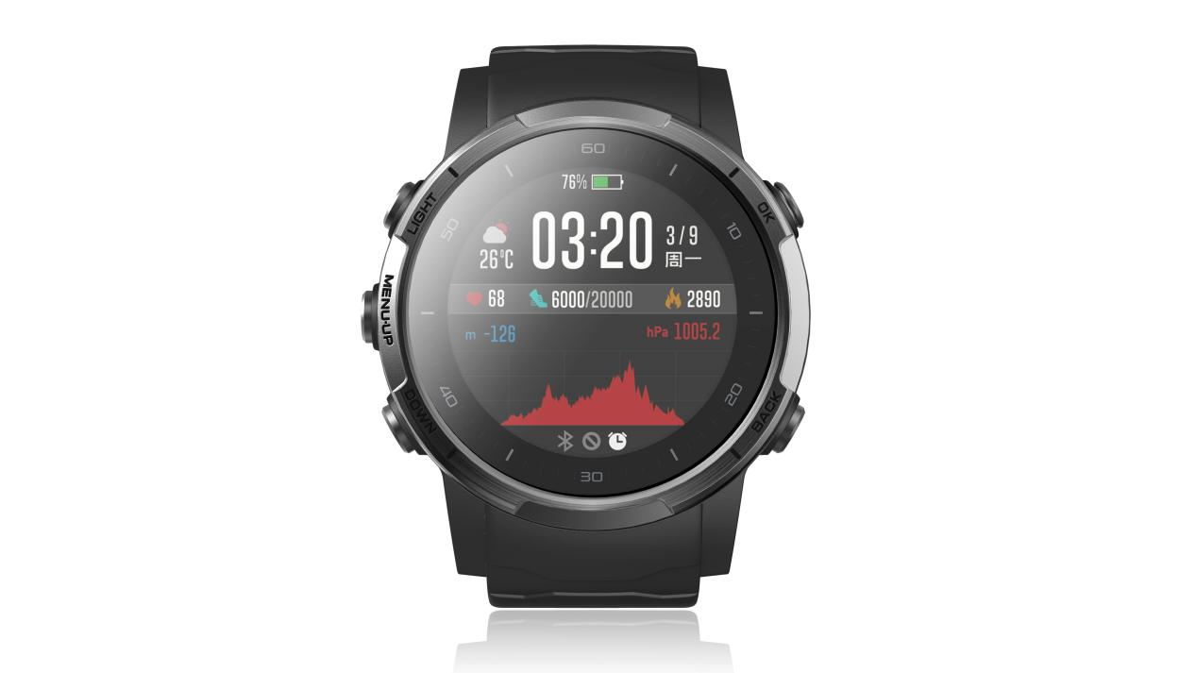

**2，产品规格**

|  |  |
| --- | --- |
| **基本规格** | |
| 网络支持 | 蓝牙BLE 5.0  CAT1(中国移动B34 38 39 40 41，内置贴片式eSIM) |
| 尺寸(W*H*D) | 48*15mm表盘 |
| 重量 | <60g |
| 显示屏 | 1.2寸半透半反LCD，分辨率240*240，强光下可视 |
| 按键 | 5个实体按键(ok/UP/DOWN/Back/开关机) |
| 电池 | 310mAh |
| 操作系统 | ROOZYM OS |
| 外部接口 | 4PIN电源和数据接口,嗨牛通用充电夹 |
| 马达 | 支持 |
| 蜂鸣器 | 支持 |
| NFC/RFID | 支持，RFID集成到表带，  采用UHF超高频，频率范围： 902-928mhz |
| 定位 | **BDS & GPS&QZSS&GLONASS**  兼容索尼模块和国产模块（华大），考虑双频定位，  开阔地带<10米误差 |
| 气压高度 | 支持  600...1000 mbar, at 20°C ±0.5mbar 约5米误差  300...1100 mbar, 0...60°C ±2mbr 约15米  300...1100 mbar, -20...85°C ±4mbar 约40米 |
| G-Senor | ICM-40607 |
| 地磁 | QMC6310 |
| 陀螺仪 | ICM-40607 |
| 心率 | PPG（医疗级动态心率）  静态心率97%的精度 |
| 血氧 | 支持 |
| 充电方式 | 带连接头的标准充电线 |
| 玻璃盖板 | 蓝宝石，AF镀膜 |
| 表圈 | 双色塑胶 |
| 底壳 | 底壳与中框一体成型 |
| 表带 | 液态硅胶 |
| **环境指标** | |
| 工作温度 | -20℃ — +60℃ |
| 存储温度 | -40℃ — +75℃ |
| 充电温度 | 0℃ — +45℃ |
| ESD | ±6K接触放电和±10K空气放电 |
| 防尘、防水等级 | 50米防水（5 ATM）,  可游泳 |
| **性能指标** | |
| 待机功耗 | <150uA(屏幕开、蓝牙开、计步开) |
| 运动中功耗 | <12.2mA(屏幕开、定位、心率功能开启，原地持表跑步) |
| 日常功耗 | <190uA(屏幕开、蓝牙开、计步开、每天收到2个电话、30条信息) |
| 综合训练模式 | 待实际测试Cat1+GPS同时工作的功耗 |
| 待机续航 | >90天(屏幕开、蓝牙开、计步开) |
| **认证测试** | |
|  | 国军标 |

# 产品功能

|  |  |  |  |
| --- | --- | --- | --- |
| **基础功能** | | | |
| *表盘下载 | | 支持 | |
| 按键锁 | | 支持 | |
| 免打扰 | | 支持 | |
| 恢复时间 | | 支持 | |
| 最大摄氧量 | | 支持 | |
| 乳酸阈值 | | 支持 | |
| 血氧血脂 | | **支持** | |
| 闹钟 | | 支持 | |
| 秒表 | | 支持 | |
| *寻找手机 | | 支持 | |
| 日历 | | 支持 | |
| 倒计时 | | 支持 | |
| 提醒 | | SMS/WeChat/电话/QQ提醒/钉钉/企业微信  目标达成提醒 | |
| 抬手亮屏 | | 支持 | |
| *微信运动 | | 支持 | |
| 24小时心率 | | 支持 | |
| *电子围栏 | | 支持  （执勤时的电子围栏，后台报警） | |
| *执勤巡逻 | | 支持 | |
| *SOS报警 | | 支持 | |
| **户外功能** | | | |
| 电子罗盘 | 倾斜校正 | full | |
| 方向尺度 | 度 | |
| 指针 | 指北 | |
| 罗盘误差 | ±5° | |
| 罗盘精度 | 1° | |
| 磁偏角校正 | 支持 | |
| 密位 | 支持 | |
| 天气 | 气压计 | 支持  600...1000 mbar, at 20°C ±0.5mbar  300...1100 mbar, 0...60°C ±2mbr  300...1100 mbar, -20...85°C ±4mbar | |
| 气压图 | 支持 | |
| 天气趋势指示 | 支持 | |
| 温度 | -20℃~+60℃ | |
|  | 气压精度 | ±1 hPa | |
| 温度精度 | 1° | |
| 高度计 | 气压高度 | 支持  600...1000 mbar, at 20°C ±0.5mbar 约5米误差  300...1100 mbar, 0...60°C ±2mbr 约15米  300...1100 mbar, -20...85°C ±4mbar 约40米 | |
| GPS & BDS 高度 | 支持 | |
| 高度图 | 支持 | |
| 上升高度/下降高度 | 支持（基于气压和卫星混合算法）  600...1000 mbar, at 20°C ±0.5mbar 约5米误差  300...1100 mbar, 0...60°C ±2mbr 约15米  300...1100 mbar, -20...85°C ±4mbar 约40米 | |
| 垂直速度 | 支持（基于气压和卫星混合算法）  600...1000 mbar, at 20°C ±0.5mbar 约5米误差  300...1100 mbar, 0...60°C ±2mbr 约15米  300...1100 mbar, -20...85°C ±4mbar 约40米 | |
| 高度差 | 支持  600...1000 mbar, at 20°C ±0.5mbar 约5米误差  300...1100 mbar, 0...60°C ±2mbr 约15米  300...1100 mbar, -20...85°C ±4mbar 约40米 | |
| 记录频率 | 5s | |
| 精度 | 1m | |
| 范围 | -100 - 9000 m | |
| 卫星定位与导航 | 卫星系统 | **BDS & GPS&QZSS&GLONASS** | |
| GPS记录频率 | 5s | |
| 高斯坐标 | 支持 | |
|  | 循迹返航 | 支持 | |
| 轨迹记录 | 支持 | |
| 当前GPS坐标 | 支持 | |
| **运动训练** | | | |
| 登山 | | 支持 | |
| 越野跑 | | 支持 | |
| 骑行 | | 支持 | |
| 徒步越野 | | 支持 | |
| 跑步 | | 支持 | |
| 泳池游泳 | | 支持 | |
| 铁人三项 | | 支持 | |
| 健走 | | 支持 | |
| 马拉松 | | 支持 | |
| 室内跑 | | 支持 | |
| 综合训练（运动数据实时上传） | | 支持 | |
| **APP & 云服务** | | |
| 自定义手表 | | 支持 |
| 运动数据自动上传到手机 | | 支持 |
| *运动数据自动上传到云服务 | | 支持 |
| *云轨迹下载到手表 | | 支持 |
| 运动分析与建议 | | 支持 |
| *轨迹查看与分享 | | 支持 |
| *社区 | | 支持 |
| *自定义轨迹 | | 支持 |
| 运动目标设置 | | 支持 |
| *训练计划 | | 支持 |
| *电子围栏设置 | | 支持 |
| *训练管理平台（教练/教官端训练管理与训练效果分析） | | 支持 |
|  | |  |

# 注：带*的功能需要网络支持。

# 产品配件

|  |  |
| --- | --- |
| **名称** | **备注** |
| 步频传感器 | 选配 |
| 速度与踏频传感器 | 选配 |
| 心率带 | 选配 |
| 充电线（USB接口） | 标配 |
| 硅胶表带 | 标配 |

# 产品包装

|  |  |  |
| --- | --- | --- |
| **名称** | **数量** | **备注** |
| 手表主机 | 1 |  |
| 充电线 | 1 |  |
| 快速指南 | 1 |  |
| 表盘保护膜 | 1 |  |
| 表带 | 1 |  |